PROYECTO: Sistema control de accesos

Detalle de Arquitectura de SW y HW

CONTROL DE CAMBIOS

REVISIÓN | FECHA | DETALLE DEL CAMBIO
1 | 11/05/2014 | Creación de documento

PROYECTO: Sistema control de accesos 1
CONTROL DE CAMBIOS 2
1. Objetivo del documento de arquitectura 4
2. Abreviaturas y terminología 4
3. Arquitectura de Software 5
3.1. Sistema principal en Buenos Aires central 5
3.2. Módulo de registro de ingreso y egreso de personas 6
3.3. Módulo de registro de ingreso y egreso en Data Center 7
3.4. Módulo de registro de ingreso y egreso de vehículos 8
3.5. Módulo de registro de ingreso y egreso de productos 8
4. Arquitectura de Hardware 9
4.1. Arquitectura de Alta Disponibilidad 9
4.2. Arquitectura HW para esquema Alta Disponibilidad en Buenos Aires 18
4.3. Arquitectura HW para arquitectura cliente servidor 20

Objetivo del documento de arquitectura
El presente documento tiene como objetivo detallar las arquitecturas de SW y HW del Sistema Control de Accesos. Además se especifican los requisitos para los distintos servidores y para las PC de usuarios.
Toda la arquitectura está pensada para cumplir el requisito de que todo el SW de base de la solución sea Open Source o código abierto. Esto significa que el código fuente de todo el SW de base a utilizar está abierto para toda la comunidad.
El software de código abierto (en inglés open source software u OSS) es el software cuyo código fuente y otros derechos que normalmente son exclusivos para quienes poseen los derechos de autor, son publicados bajo una licencia de software compatible con la Open Source Definition o forman parte del dominio público. Esto permite a los usuarios utilizar, cambiar, mejorar el software y redistribuirlo, ya sea en su forma modificada o en su forma original. Frecuentemente se desarrolla de manera colaborativa y los resultados se publican en internet.
El software de código abierto está más relacionado al concepto de software libre o free. Para entender mejor el concepto se recomienda abrir el siguiente enlace:
http://es.wikipedia.org/wiki/Software_libre_y_de_c%C3%B3digo_abierto
Vale aclarar sobre el concepto de software libre vs software gratuito. Estos dos conceptos, libre y gratuito, que son claramente diferentes, son confundidos continuamente por usuarios de software libre, hasta el punto de decir erróneamente que cierto programa no es libre cuando se cobra por él, o clasificar erróneamente cierto programa privativo en la categoría de software libre únicamente porque es gratuito.
Debe quedar claro que todo el SW a desarrollar, incluido los códigos fuentes, correspondiente a los distintos módulos de la solución, será propiedad de la empresa y no será propiedad de Minus-World.

Abreviaturas y terminología
El presente RFQ contiene los siguientes términos, palabras o abreviaturas:
- ABM: Altas - Bajas- Modificaciones.
- SW: Software.
- HW: Hardware.
- HA: Alta disponibilidad.
- SPOF: Single Point Of Failure ó punto simple de fallo.
- RAID: Redundant Array of Independent Disks.
- LVM: Logical Volume Management.
- GNU: General Public License.
- SAN: Storage Area Network o Red de área de almacenamiento.
- LAN: Local Area Network o Red de área de local.

Arquitectura de Software

Sistema principal en Buenos Aires central

Arquitectura de SW
Se utilizará una Arquitectura Multicapa con Cliente Web para el sistema de control de acceso. Esto incluye toda la gestión de las personas y los vehículos, como la de productos. La gestión incluye las acciones de alta, baja, modificación de las personas, vehículos y productos, el registro de los incidentes, todos los reportes e indicadores. Desde este sistema central se correrán y ejecutaran todos los procesos de sincronización con los módulos remotos cliente servidor donde se tendrán los registros de los ingresos y egresos de personas, vehículos y productos. También se correrán y ejecutaran todas las interfaz con los distintos sistemas maestros de datos de personas del sistema de área de Recursos Humanos, todas las órdenes ingresos y egresos del área de Logística, todos los productos del área de Producción, y todos los vehículos del área de Logística.
Es decir, toda la lógica de negocio y los datos estarán centralizados en la oficina principal de Buenos Aires en un esquema de alta disponibilidad.
Toda esta información podrá ser accedida, administrada y consultada a través de internet desde todas las instalaciones de la empresa. Para una de las oficinas centrales de Buenos Aires, la información podrá ser accedida en forma local.
Los beneficios o ventajas de una Arquitectura Multicapa con Cliente Web son: mejorar el acceso a la aplicación, ya que el puerto 80 y el protocolo HTTP suelen estar permitidos en casi cualquier ambiente. Elimina muchos de los problemas de instalación de aplicaciones, facilitando el acceso a la última versión disponible de la aplicación, evitando los problemas de actualización. Otro punto muy importante es el poder acceder a la información a través de Internet, eliminado los problemas de conectividad. Al ser el cliente web, será accesible a través de distintos de los distintos browser o navegadores disponibles en el mercado, de esto resulta que la solución pueda ser accedida desde cualquier PC con acceso a Internet, incluso con sistema Operativo Windows. Otra ventaja importante es que toda la información y la mayor parte de la lógica de negocio y procesos estarán centralizadas, facilitando el soporte y mantenimiento de la solución.

Software de base
GNU/Linux
Se utilizará Heartbeat HA para Linux. Para más información ver “4.1.12. Solución Heartbeat HA para Linux”

Apache HTTP Server
El servidor HTTP Apache es un servidor web libre y de código abierto, el más popular en cuanto a uso, sirviendo de facto como plataforma de referencia para el diseño y evaluación de otros servidores web.
Se utilizará la versión 2.4 del Apache HTTP Server para asegurar el funcionamiento con Linux HA.

MySQL
MySQL es un Sistema de Gestión de Bases de Datos (SGBD) relacional, que por lo tanto utiliza SQL, multihilo y multiusuario del que se estiman más de un millón de instalaciones.
Se utilizará la versión MySQL Cluster 7.3.5. Para más información ver “4.1.13. Solución MySQL Clúster”

Java
El lenguaje de programación Java deriva en gran medida de C y C++, pero tiene menos utilidades de bajo nivel que cualquiera de ellos. Las aplicaciones de Java son generalmente compiladas a bytecode (clase Java) que puede ejecutarse en cualquier máquina virtual Java (JVM) sin importar la arquitectura de la computadora subyacente.
Es un lenguaje de programación de propósito general, concurrente, orientado a objetos y basado en clases que fue diseñado específicamente para tener tan pocas dependencias de implementación como fuera posible. Su intención es permitir que los desarrolladores de aplicaciones escriban el programa una vez y lo ejecuten en cualquier dispositivo (conocido en inglés como WORA, o "write once, run anywhere"), lo que quiere decir que el código que es ejecutado en una plataforma no tiene que ser recompilado para correr en otra. Java es uno de los lenguajes de programación más populares en uso.

Cliente Web
Se homologarán los siguientes navegadores:
Internet Explorer versión 11 en el idioma español e inglés.
Mozilla Firefox versión 29.01 en el idioma español e inglés.
Google Chrome versión 34.0.1847.131 m en el idioma español e inglés.

Módulo de registro de ingreso y egreso de personas

Arquitectura de SW
Se utilizará una Arquitectura Cliente Servidor para el registro de ingreso y egreso de personas en todas las instalaciones de la empresa, tanto en las oficinas como en las la planta productora y en los depósitos.
Todos estos datos de registro de ingreso y egreso registrados en el en la base de datos del servidor local, serán consumidos por la base de datos del servidor central en Buenos Aires a través de un proceso de sincronización.
Los beneficios o ventajas de una Arquitectura Cliente Servidor son: varios usuarios a la vez pueden trabajar sobre los datos en forma simultánea, y ambos ver reflejado en forma inmediata los cambios producidos. Esto es importante tanto cuando accede el usuario como cuando accede el proceso de sincronización. Gran parte de la complejidad del módulo se delega en la base de datos, facilitando el proceso de sincronización con la base de datos centralizada, además de la confiabilidad y funcionalidad existentes en una capa de base de datos ya programado y probada, que tiene todos los beneficios de concurrencia de consultas, carga de datos simultánea, consulta filtrada y performante sobre gran volumen datos, e integridad de los datos almacenados.

Software de base servidor
GNU/Linux
Se utilizará la distribución Debian de Linux de 32 bits.
MySQL
Se utilizará la versión MySQL Server 5.6.17.
JAVA
El lenguaje de programación Java deriva en gran medida de C y C++, pero tiene menos utilidades de bajo nivel que cualquiera de ellos. Las aplicaciones de Java son generalmente compiladas a bytecode (clase Java) que puede ejecutarse en cualquier máquina virtual Java (JVM) sin importar la arquitectura de la computadora subyacente.

Software de base cliente
GNU/Linux
Se utilizará la distribución Ubuntu de Linux de 32 bits
JAVA
El lenguaje de programación Java deriva en gran medida de C y C++, pero tiene menos utilidades de bajo nivel que cualquiera de ellos. Las aplicaciones de Java son generalmente compiladas a bytecode (clase Java) que puede ejecutarse en cualquier máquina virtual Java (JVM) sin importar la arquitectura de la computadora subyacente.

Módulo de registro de ingreso y egreso en Data Center

Arquitectura de SW
Se utilizará una Arquitectura Cliente Servidor para el registro de ingreso y egreso de personas que ingresan a los Data Center en la planta productora y en las oficinas de Buenos Aires.
Todos estos datos registrados en el en la base de datos del servidor local, serán consumidos por la base de datos del servidor central en Buenos Aires a través de un proceso de sincronización.
Los beneficios o ventajas de esta Arquitectura Cliente Servidor ya fueron mencionados en el apartado “3.2.1 Arquitectura de SW”.

Software de base servidor
Idem al del módulo registro de ingreso y egreso de personas ver “3.2.2. Software de base servidor”.

Software de base cliente
Idem al del módulo registro de ingreso y egreso de personas ver “3.2.3. Software de base cliente”.

Módulo de registro de ingreso y egreso de vehículos

Arquitectura de SW
Se utilizará una Arquitectura Cliente Servidor para el registro de ingreso y egreso de los vehículos en todas las instalaciones de la empresa, tanto en las oficinas como en las la planta productora y en los depósitos.
Todos estos datos de registro de ingreso y egreso registrados en el en la base de datos del servidor local, serán consumidos por la base de datos del servidor central en Buenos Aires a través de un proceso de sincronización.
Los beneficios o ventajas de esta Arquitectura Cliente Servidor ya fueron mencionados en el apartado “3.2.1 Arquitectura de SW”.

Software de base servidor
Idem al del módulo registro de ingreso y egreso de personas ver “3.2.2. Software de base servidor”.

Software de base cliente
Idem al del módulo registro de ingreso y egreso de personas ver “3.2.3. Software de base cliente”.

Módulo de registro de ingreso y egreso de productos

Arquitectura de SW
Se utilizará una Arquitectura Cliente Servidor para el registro de ingreso y egreso de los productos de la planta productora y de los depósitos.
Todos estos datos registrados en el en la base de datos del servidor local, serán consumidos por la base de datos del servidor central en Buenos Aires a través de un proceso de sincronización.
Los beneficios o ventajas de esta Arquitectura Cliente Servidor ya fueron mencionados en el apartado “3.2.1 Arquitectura de SW”.

Software de base servidor
Idem al del módulo registro de ingreso y egreso de personas ver “3.2.2. Software de base servidor”.

Software de base cliente
Idem al del módulo registro de ingreso y egreso de personas ver “3.2.3. Software de base cliente”.

Arquitectura de Hardware

Arquitectura de Alta Disponibilidad

Descripción de Alta Disponibilidad (HA)
Las arquitecturas de alta disponibilidad (HA) ofrecen una protección de datos y la disponibilidad de minimizar o eliminar los riesgos planificados y no planificados de caída del sistema en todos los niveles, incluyendo los componentes tanto software como hardware. La protección de datos y la alta disponibilidad alcanzan cualquier tipo de fallo independientemente, ya sea el fallo por el entorno de una aplicación, o se trate de fallos de hardware que causa la corrupción de datos.

Esquema de Alta Disponibilidad (HA)
Las interrupciones en el transcurso normal de las aplicaciones que soporta un sistema es lo que ha llevado al estudio de la alta o máxima disponibilidad. Más concretamente nos referimos al servicio de datos, que es un determinado servicio de un sistema y todos los recursos necesarios que conlleva para poder dar soporte al cliente que está reclamando la aplicación en ese momento.
Los grupos de recursos tienen que tener claramente implementados los algoritmos necesarios, para que en el momento que un nodo deje de dar servicio, sea cambiado fácilmente por cualquier otro nodo del clúster, sin que el sistema deje de dar servicio, que es el objetivo fundamental. Es decir, todos los nodos del clúster tienen que estar completamente preparados para realizar su tarea en cualquier momento.
El software dedicado a la alta disponibilidad, lo que debe hacer es abstraer el clúster y trabajar como si se tratase de una única entidad capaz de realizar todas estas tareas.
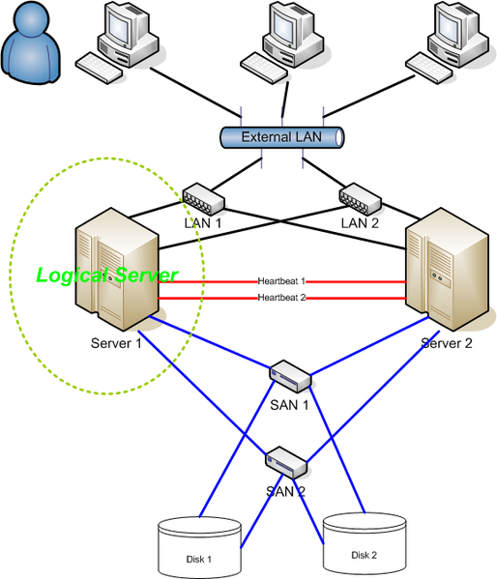

Punto simple de fallo (SPOF)
El principio básico de la alta disponibilidad es la replicación de los elementos. Cuando denominamos alguno de estos elementos como SPOF, nos estamos refiriendo a los elementos que no están replicados y por los que un determinado fallo en ellos, puede desencadenar un fallo del sistema completo. Para ello debemos evitar el SPOF en cualquier subsistema, para asegurar completamente la estabilidad del sistema completo.
Si tenemos un clúster formado por dos servidores, y uno de ellos falla, y el otro no es capaz de levantar el servicio completamente y continuar con su ejecución en el tiempo que se tenga planeado, dicho servidor se convierte en un SPOF.
En la alta disponibilidad lo primordial que tenemos que intentar evitar es la ocurrencia de SPOF's, por lo tanto, en la alta disponibilidad se replican todos los elementos del sistema, pero no nos referimos solo a servidores, discos de almacenamiento, etc. sino también a los routers encargados de dar soporte de red, la propia red local, es decir cualquier elemento que por un fallo suyo pueda detener el sistema.
La replicación de todos los niveles del sistema conlleva un gran desembolso económico, por lo cual debemos encontrar el equilibrio justo en la redundancia de elementos, adecuada con nuestros intereses del sistema.

Dinámicas de Alta Disponibilidad
El término dinámica en la HA hace referencia a todas las posibles configuraciones del clúster para garantizar la máxima disponibilidad en el servicio de datos. A continuación vamos a ver todas las posibles configuraciones y la manera de trabajar de cada uno de los nodos que componen el clúster, es decir vamos a ver las posibles dinámicas utilizadas en la alta disponibilidad:
Failover
Es la capacidad de cambiar automáticamente de un nodo a otro de los que componen el clúster. Esto es debido a un fallo, humano o no, en el nodo principal que está proporcionando servicio. El cluster automáticamente debe cambiar todos los recursos del nodo principal hacia otro nodo secundario y continuar dando servicio. Debemos comprender que la alta disponibilidad está diseñada para soportar estos tipos de fallos, por lo tanto cambiará de nodo sin dejar de dar servicio al usuario, que es el principal objetivo.
En el caso de que hayan fallado todos los nodos del clúster y solo queda uno funcionando estaremos en una situación de SPOF. Esta situación de SPOF se soluciona mediante la intervención del administrador del sistema, el cual repara el nodo o nodos dañado devolviendo la alta disponibilidad al sistema.
Takeover
Para que nos entendamos, un takeover es un failover automático, es decir, la migración de un nodo a otro se produce cuando se prevee que va a ocurrir un fallo en el nodo principal que está proporcionando servicio. Por lo tanto, en el takeover no se espera a que se produzca el fallo, sino que antes de ocurra se migra de un nodo a otro, y se procede a restaurar o eliminar el nodo que va a producir el fallo.
Tenemos que indicar que para que sea posible el takeover debe haber en el sistema una monitorización del servicio de los datos, ya que haciendo uso de la herramienta de monitorización es la única manera de poder prever un fallo, mediante el aviso del propio sistema de monitorización.
Switchover o Giveaway
Hace referencia al procedimiento que comprende la migración forzada de los servicios de un nodo a otro del cluster, para poder hacer tareas de mantenimiento o administración en el nodo que ha cedido sus recursos. Es decir, es un failover manual, un failover forzado por el administrador del sistema.
Splitbrain
Primeramente, tenemos que quedar claro que lógicamente para que un clúster funcione correctamente debe tener un sistema de comunicación entre los nodos. Es decir, todos los nodos pertenecientes al clúster continuamente se están mandando mensajes unos a otros para saber el estado del resto de los nodos, para proceder en cualquier momento determinado a la migración de un nodo a otro. Sin el envío de estos mensajes la migración no sería posible ya que cuando falla el nodo principal, los demás nodos no tendrían constancia de que el nodo principal ha caído y ninguno ocuparía su lugar.
Los mensajes mandados entre los nodos normalmente son del tipo "estoy vivo", en un intervalo de "x" tiempo. Como vemos no son mensajes complicados, pero simplemente con este mensaje es suficiente para saber que si en "x" tiempo un nodo no ha recibido mensaje de otro nodo, significa que dicho nodo está caído, y se procede a su migración.
La situación de splitbrain se produce cuando cada uno de los nodos del clúster cree que el otro nodo está muerto (caído, sin poder dar servicio), y proceden a hacerse cargo de los recursos como si el otro/otros nodo/nodos no tuviesen propiedad sobre los recursos. Por lo tanto se produce un conflicto por parte de todos los nodos en la adquisición de los recursos y la disposición a dar servicio.
Para solucionar esta situación se hace uso de un quórum, que no es más que un "testigo" que se incluye en los recursos compartidos. Lo que significa que en este conflicto entre nodos, el único que podrá hacerse cargo del recurso será el que tenga el quórum. El quórum de un recurso se consigue simplemente llegando el primero a ese recurso compartido y comenzando a dar servicio. Por lo tanto, los demás nodos cuando lleguen al recurso compartido, comprobarán que no pueden adjudicarse el quórum y no podrán hacerse cargo de dicho recurso, solucionando así el conflicto entre los nodos.
Esta situación debe ser solucionada por el administrador del sistema para evitar posibles fallos o consecuencias peores.

En nuestra solución utilizaremos Failover para garantizar la Alta Disponibilidad de la solución, por ser la más simple de implementar o no es tan complejo como el Takeover, que requiere el uso de una herramienta de monitorización y no espera a que se produzca el fallo. No es tan crítico en esta solución que ocurra el fallo, y esperar el tiempo necesario hasta que ocurra el cambio de nodo.

Entorno HA para Linux
Linux-HA es un sistema de clustering de Alta Disponibilidad libre, por lo tanto no es software propietario.
Este proyecto comenzó en torno al 1998, por lo que podemos decir que no es un novato en la Alta Disponibilidad, mas de 10 años de logros lo abalan. Durante estos diez años ha conseguido introducir alrededor de unos 30.000 cluster en funcionamiento, por lo que está bastante extendido. Y además cuenta con el apoyo total de una comunidad de desarrollo abierta, dispuesta a mejorarlo cada día.
Otro de los puntos más atractivos de Linux-HA es que está disponible para la gran mayoría de distribuciones de Linux, sin que necesitemos un Hardware especial.

Sistemas de red
Una de las grandes ventajas de Linux es que cuenta con unas de las pilas de TCP/IP más completas y estables que existen en la actualidad. Una de las funciones que le hacen diferente al resto es que IP Aliasing de Linux contiene la característica de asignar varias IP's a una misma interfaz, por lo que podemos levantar una dirección IP exclusiva en un nodo clúster. Y si algún nodo slave del cluster aparece con esa IP puede tomar el testigo de ese nodo.
A su vez Linux está capacitado para actualizar las tablas de ruta dinámicamente, gracias a demonios de enrutamiento como es el caso del OSPF. Estos servicios permiten que el clúster pueda ser consciente de la topología de la red y reaccionar ante caídas de línea o de nodos.

Sistemas de almacenamiento
Los dos grandes problemas existentes en los sistemas de almacenamiento son los siguientes:
- SPOF en los elementos de almacenamiento. Se soluciona con sistemas de discos para poder hacer redundancia en los datos, y la posibilidad de que cuando falle un disco por cualquier motivo se cambie por otro que este reservado.
- Consistencia ante un crash o caída. Para ello se comprueba la integridad de todo el conjunto de datos. La recuperación y consistencia de los datos debe ser recuperada en el mínimo tiempo posible, ya que la estabilidad del sistema depende de ello.

Sistemas de almacenamiento SAN
Es con diferencia la opción más cara pero también la que mayor rendimiento proporciona. El disco compartido se aloja en un RAID SAN.
Se recomienda utilizar un RAID dedicado para la base de datos, debido a que las bases de datos consumen una gran cantidad de recursos de disco y es posible que creen interferencias con los otros usuarios del SAN.
Para la comunicación entre los nodos del clúster se utiliza una red privada (física o una VLAN) que sirve tanto para los dispositivos de fencing, encargados de apagar un nodo cuando falla como para la comunicación de Linux-HA (Hearbeat).
El clúster necesita también un disco lógico de quorum que sirve como un importante apoyo para determinar que nodo del clúster es el que está fallando.
Los beneficios o ventajas de las redes de almacenamiento SAN son: mayor velocidad de acceso a datos, menor tiempo de recuperación ante desastres (los tiempos de Backup y Restore se minimizan, y se añaden los clonados y Snapshots de LUN), escalabilidad (siempre es posible añadir más bandejas de discos, o incluso, más Cabinas de Discos y Switches), y sobre todo, una gestión centralizada, compartida y concurrente del almacenamiento (indiferentemente de la plataforma y sistema operativo de los Host).

Sistemas de disco RAID
El subsistema RAID es el más utilizado en la actualidad para la consistencia de los datos almacenados en los discos. Este método es capaz de eliminar el SPOF de los recursos de almacenamiento. A día de hoy los RAID soportados por el Kernel de los Linux principales son el RAID 0, RAID 1 y RAID 5.
Por otro lado gracias a la gran colaboración de Compaq e IBM en la creación de drivers ha permitido que también soporte gran número de controladoras SCSI y ATA100 que ofrecen volúmenes de RAID por hardware.
Todos los servidores de la solución en alta disponibilidad estarán en RAID 5 que es el soportado por el Kernel de los Linux. RAID 5 permite la posibilidad de escrituras simultaneas y utiliza bloques distribuidos para el almacenamiento de información de paridad que le permite ofrecer tolerancia a fallas. Además ofrece la mejor relación de precio, rendimiento y disponibilidad.
Para armar cada RAID 5 se necesitarán como mínimo 3 unidades de disco.

Sistemas de disco LVM
IBM fue el primero en adoptar el Logical Volume Management y más tarde fue OSF. Este software de gestión de volúmenes permite exportar los tamaños de grupos de discos para que el servicio de datos pueda usarlo. El LVM continúa en desarrollo y además es capaz de cambiar el tamaño de sistemas de ficheros tales como Ext2.

Sistemas de ficheros con journal o con registro por diario Linux
Los sistemas de ficheros con journal o con registro por diario nacieron gracias a las bases de datos. Esta técnica fue desarrollada para servidores de alto rendimiento y servidores de archivos de altas prestaciones, asociados a e-business. Lo que el journaling consigue es que cuando un sistema sufre una caída, los bloques lógicos que hayan sido dañados quedan marcados, por lo que a la hora de chequear solo se comprueban las inconsistencias de dichos bloques.
Este sistema también es muy eficiente en la administración de directorios, ya que para ficheros pequeños es capaz de guardar la información en el mismo inodo. Y para directorios más grandes utiliza árboles B y tablas Hash.
A continuación se enumeran los sistemas de ficheros con journal mas importantes para la HA en Linux:
Ext3: Es el clásico Ext2 pero con el añadido de una partición de log, para llevar el registro por diario. La característica más importante del Ext3 es que hace journal a distintos niveles tanto de los datos y como de los metadatos. Es algo más lento que el Ext2.
Reiserfs: Es un sistema de ficheros creado desde 0 con la idea de sacar partido a arboles B, hashes y técnicas de journal actuales. Es un sistema de ficheros realmente rápido en lo que a Linux se refiere. Sólo hace journaling de datos. Actualmente sus creadores están desarrollando Reiser4 bajo el patrocinio de la DARPA.
JFS: IBM lo ha puesto bajo GPL y ha sacado su primera versión con calidad de producción. De momento desarrollan con bastante independencia, de versiones actuales del kernel, ya que sacan parches para versiones especificas.»
XFS: Silicon ha sacado releases con calidad de producción bajo GPL. Casi tan rápido como reiserfs. Esta muy bien integrado con Linux, teniendo en consideración otros subsistemas como puede ser quota o NFS. Sacan parches cada una o dos versiones del kernel. Una opción muy a considerar, en un futuro.
En la solución utilizaremos Ext3, por ser el más extendido de los sistemas de archivo de Linux.

Solución Heartbeat HA para Linux
Heartbeat es uno de los mayores impulsores del proyecto Linux-HA (Linux Hight Avialability). Sus características fundamentales son su gran portabilidad ya que funciona sobre diferentes plataformas UNIX y una eficiente comunicación, detección y gestión de los nodos. El funcionamiento de la comunicación entre los nodos es por medio de un sistema de latidos para que los nodos sepan si los demás están activos, debido a este sistema se le bautizó como heartbeat.

Solución MySQL Clúster
MySQL clúster es una tecnología que permite el clustering de bases de datos en memoria en un ambiente de no compartición. La arquitectura de no compartición permite que el sistema gestor de base de datos (SGBD) funcione utilizando hardware no muy costoso y con requerimientos mínimos tanto de software como de hardware.
Como todo sistema de clustering, está diseñado para no tener un sólo punto de falla, cada componente tiene su propia porción de disco y memoria para trabajar. Bajo este esquema no se recomienda el uso de mecanismos de almacenamiento compartido como carpetas compartidas por red, sistemas de archivos de red, etc.
Arquitectura básica de un clúster MySQL
En su implementación más sencilla, un clúster MySQL integra un servidor MySQL estándar y un motor de almacenamiento en memoria llamado NDB clúster, funcionando en un conjunto de una o más computadoras. Cada una de estas computadoras ejecutando uno o más procesos, que pueden consistir en procesos de MySQL server, nodos de almacenamiento de datos, servidor administrador del clúster, o programas especializados para acceder a los datos.
Las tablas de la base de datos se almacenan utilizando el motor NDB en los nodos de almacenamiento. La manera de acceder a los datos almacenados en el clúster es a través de cualquiera de los nodos MySQL. Los nodos de datos funcionan utilizando un esquema de espejado, permitiendo soportar sin impacto la caída de nodos individuales de datos dentro de cluster. La única consecuencia que tendría un suceso como la caída de un nodo de datos, es que un pequeño conjunto de transacciones relacionados al nodo caído serán abortadas. Estas transacciones deben cumplir con el esquema transaccional, tal y como si estuvieran trabajando directamente con un servidor no clusterizado de MySQL.
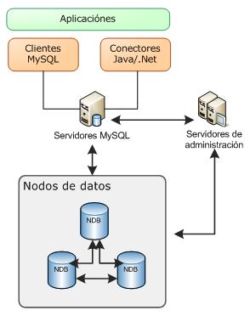
Conceptos principales de un cluster MySQL

- Mecanismo de almacenamiento NDB
Utiliza un mecanismo de almacenamiento en memoria que ofrece alta disponibilidad y persistencia de datos. Es altamente configurable ofreciendo un gran número de opciones para manejar el balanceo de carga y la tolerancia a fallos.
- Nodo de administración (Nodo MGM)
Este tipo de nodo cumple con la función de manejar, controlar y coordinar los otros nodos dentro del clúster. Implementa funciones de configuración de datos, Iniciar o detener otros nodos dentro del clúster, ejecutar respaldos, u otras tareas administrativas. Debido a que controla y configura el resto de los nodos, debe iniciarse antes que cualquier otro tipo de nodos utilizando el comando ndb_mgmd.
- Nodo de datos
Este tipo de nodo almacena los datos. La cantidad de nodos de este tipo dentro del cluster es igual a a la cantidad de replicas por la cantidad de fragmentos. Es decir, si se manejan 4 replicas de los datos con 2 fragmentos, se necesitarían 8 nodos de datos. No es necesario manejar más de una réplica. Este tipo de nodo se levanta utilizando el comando ndbd.
- Nodo SQL (MySQL server)
A través de este tipo de nodos se accede a los datos clusterizados. Básicamente, consiste en un servidor MySQL Server que utiliza el motor de almacenamiento NDB. Se inicia utilizando el comando ndbcluster, especificando el archivo de configuración necesario para este servidor.
- Clientes MySQL
Para conectarse a un cluster MySQL remotamente, se debe utilizar el mismo cliente utilizado para conectarse a un servidor MySQL no clusterizado. El clúster es transparente para los clientes.
- Clientes administrativos
Existen otro tipo de clientes que se comunican con el servidor de administración y proveen las mismas funcionalidades que un nodo de este tipo. A diferencia de los nodos administrativos, los clientes permiten ejecutar las tareas de administración remotamente. Algunas tareas que pueden realizarse con estos clientes incluyen iniciar o detener nodos, administrar el seguimiento de mensajes de depuración, mostrar el estado de otros nodos y sus respectivas versiones, realizar respaldos, etc.
Grupos de nodos, Replicación y Particiones
Un clúster MySQL permite generar grupos de nodos de datos. Esto significa que uno o más nodos de datos funcionan como uno gran nodo y aislado de otros grupos. Cada nodo individual debería estar localizado en computadoras separadas, es decir en cada computadora dentro del clúster solo debería ejecutar un proceso ndbd, conteniendo una réplica de la partición de los datos asignada a ese grupo de nodos. Todos los grupos dentro del clúster deben tener la misma cantidad de nodos de datos.
Las particiones de datos que son asignadas a los grupos de nodos consisten simplemente en porciones de los datos almacenados en el clúster. Generalmente se mantiene dentro del grupo una copia primaria de la partición de datos y una o más copias de respaldo, por si el nodo conteniendo la partición primaria llegara a fallar. La cantidad copias de una partición de datos está dada por la cantidad de nodos contenidos en el grupo. Las copias se denominan replicas.

Fuentes
Wikipedia,
Alta Disponibilidad:
http://es.wikipedia.org/wiki/Alta_disponibilidad
Clúster de Alta Disponibilidad:
http://es.wikipedia.org/wiki/Cluster_de_alta_disponibilidad
MySQL Clúster:
http://es.wikipedia.org/wiki/MySQL_Cluster
Alta Disponibilidad en Linux:
http://cala.unex.es/cala/epistemowikia/index.php?title=Arquitectura_alta_disponibilidad
http://www.ibiblio.org/pub/linux/docs/LuCaS/Presentaciones/200103hispalinux/paredes/pdf/LinuxHA.pdf
SAN:
http://www.joseluismartin.info/linux-ha/
http://www.guillesql.es/Articulos/Almacenamiento_SAN_NAS_DAS.aspx

Arquitectura HW para esquema Alta Disponibilidad en Buenos Aires
Todos los elementos de la arquitectura de HW estarán replicados por completo. Esta arquitectura de HW es la propuesta para dar soporte a la arquitectura de SW Multicapa con Cliente Web para el sistema de control de acceso.

Esquema de Alta Disponibilidad (HA) en Buenos Aires
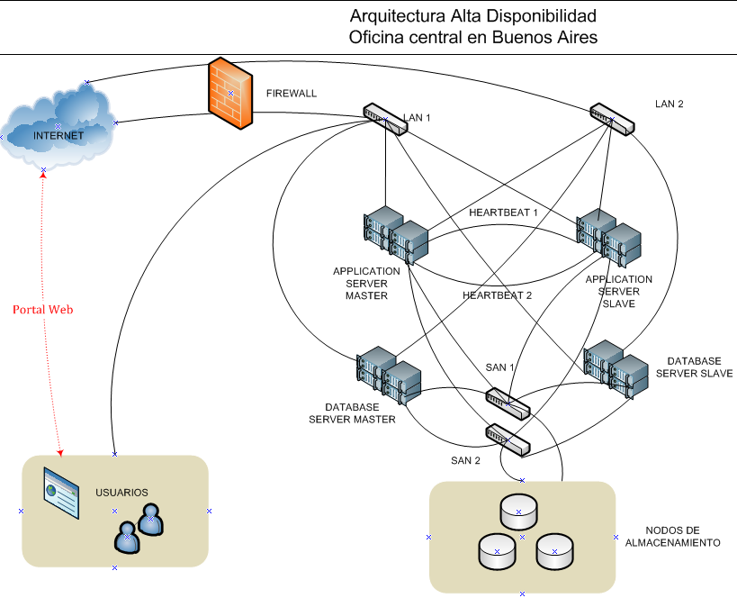

Servidores Físicos
Todos los servidores estarán replicados por completo, dispondremos de un servidor maestro y otro esclavo.
Application Server:
Servidor de aplicaciones físico que se utilizará para virtualizar los distintos servidores que contendrán los distintos módulos de la aplicación.
Load Balancer:
Servidor balanceador de carga físico que se pone al frente de un conjunto de servidores que atienden una aplicación y asigna o balancea las solicitudes que llegan de los clientes a los servidores usando algún algoritmo, desde un simple Round Robin hasta algoritmos más sofisticados.
Database Server:
Servidor físico para provee servicios de base de datos a las distintas aplicaciones.

Requisitos PC Clientes
Se mencionan los requisitos de HW que deberán cumplir las PC’s para el correcto funcionamiento de la aplicación web.

Almacenamiento
Todos los servidores estarán en RAID 5 que es el soportado por el Kernel de los Linux. Para armar cada RAID 5 se necesitarán 3 discos físicos.

LAN
Todos los Enrutadores o routers estarán replicados por completo, dispondremos de una LAN 1 y una LAN 2.

SAN
Todos los Enrutadores o routers estarán replicados por completo, dispondremos de una SAN 1 y una SAN 2.

Arquitectura HW para arquitectura cliente servidor
Esta arquitectura de HW es la propuesta para dar soporte a la arquitectura cliente servidor de los módulos de registro de ingreso y egreso de personas y vehículos en todas las instalaciones de la empresa, y para el ingreso y egreso de vehículos en las plantas y depósitos.

Esquema de Servidor
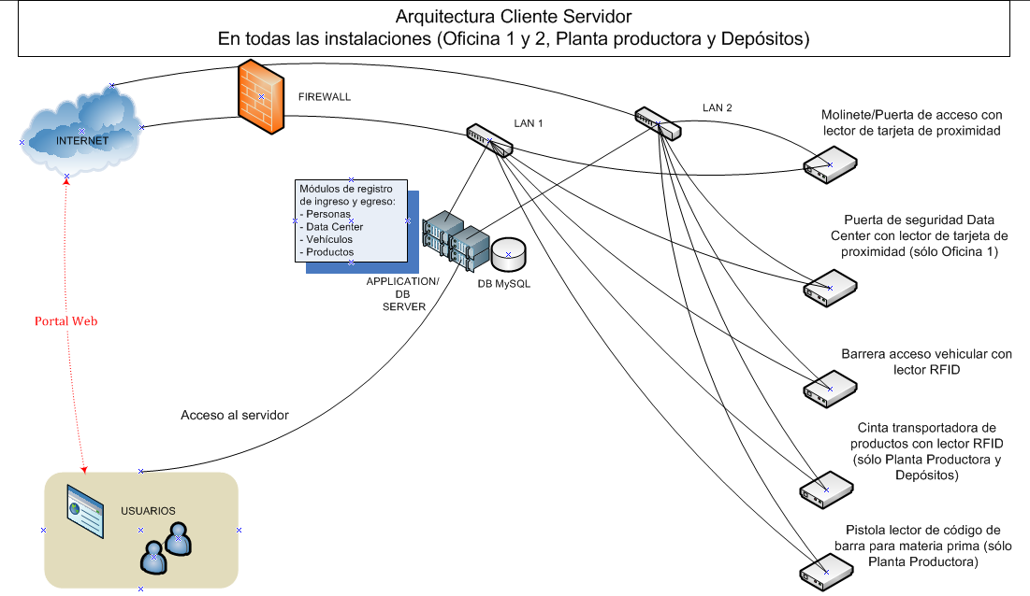

Servidores Físicos
Todos los servidores
Application Server:
Servidor de aplicaciones físico que se utilizará para contener los distintos módulos de la aplicación. Estos son:
- Módulo de registro de ingreso y egreso de personas.
- Módulo de registro de ingreso y egreso en Data Center.
- Módulo de registro de ingreso y egreso de vehículo.
- Módulo de registro de ingreso y egreso de productos.

Database Server:
Servidor físico para provee servicios de base de datos a los distintos módulos.
.

Almacenamiento
Todos los servidores estarán en RAID 5 que es el soportado por el Kernel de los Linux. Para armar cada RAID 5 se necesitarán 3 discos físicos.

LAN
Disponer de una red LAN para conectar todos los servidores y dispositivos físicos. Todos los Enrutadores o routers estarán replicados por completo, dispondremos de una LAN 1 y una LAN 2.

http://es.wikipedia.org/wiki/Software_de_c%C3%B3digo_abierto
http://dionysos.webcindario.com/linux_software_libre_gratuito_opensource.php

